РАСПРОСТРАНЯЕТСЯ БЕСПЛАТНО
Газета основана 12.07.2010г
Вестник | сельского поселения
Вестник | сельского поселения | 13 августа 2018 г.  №25(249)
Новое Мансуркино |  |  | ОФИЦИАЛЬНО
ИНФОРМАЦИОННЫЙ ВЕСТНИК СОБРАНИЯ ПРЕДСТАВИТЕЛЕЙ СЕЛЬСКОГО ПОСЕЛЕНИЯ НОВОЕ МАНСУРКИНО МУНИЦИПАЛЬНОГО РАЙОНА ПОХВИСТНЕВСКИЙ САМАРСКОЙ ОБЛАСТИ
АДМИНИСТРАЦИЯ СЕЛЬСКОГО ПОСЕЛЕНИЯ НОВОЕ МАНСУРКИНО МУНИЦИПАЛЬНОГО РАЙОНА ПОХВИСТНЕВСКИЙ САМАРСКОЙ ОБЛАСТИ

ИНФОРМАЦИЯ
В Похвистнево 24-летняя женщина похитила телевизор у своей знакомой.

В МО МВД России «Похвистневский» обратилась 47-летняя местная жительница. Женщина сообщила сотрудникам полиции о том, что у нее из дома был похищен телевизор. Причиненный материальный ущерб превысил 10 тысяч рублей.
Прибывшие на место происшествия сотрудники органов внутренних дел опросили потерпевшую и жильцов домов, прилегающих к месту совершения хищения. В ходе проведения оперативных мероприятий полицейские установили, что в день пропажи телевизора дома у потерпевшей гостила её сноха, к которой пришла подруга. Родственница вместе с приятельницей распивали спиртные напитки, а заявительница в это время уснула. Через некоторое время сноха тоже легла спать, а гостья, воспользовавшись ситуацией, забрала телевизор и, разбудив спящую подругу, вместе с ней направилась на электричку в г. Самара. Злоумышленница объяснила подруге, что её свекровь разрешила взять с собой дорогую технику. Прибыв на станцию областного центра, женщины разошлись и больше не встречались.
Из собранных материалов следовало, что подозреваемая - 24-летняя женщина без определённого места жительства, ранее судимая в 2015 году за публичное оскорбление представителя власти при исполнении им своих должностных обязанностей. Злоумышленнице более года удавалось скрываться от правоохранительных органов. Розыск затруднялся в связи с отсутствием у подозреваемой фактической прописки и паспорта.
На днях сотрудники полиции в ходе патрулирования заметили женщину, схожую по ориентировке с разыскиваемой. У гражданки отсутствовали документы, для установления личности она была доставлена в отдел полиции. В ходе опроса задержанная призналась в совершении противоправного деяния и сообщила полицейским, что телевизор в день похищения продала одному из самарских таксистов. Сотрудники полиции продолжают устанавливать местонахождение похищенного имущества.
По признакам преступления, предусмотренного частью 2 статьи 158 Уголовного кодекса Российской Федерации «Кража», в отношении подозреваемой возбуждено уголовное дело. Женщина задержана в порядке статьи 91 УПК РФ. Сотрудники полиции устанавливают причастность задержанной к совершению иных противоправных деяний.

В Похвистнево раскрыто дело о хищении имущества и документов из автомобиля
В дежурную часть МО МВД России «Похвистневский» обратился 53-летний житель г. Похвистнево Самарской области с заявлением о том, что он приехал в один из торговых домов города и, забыв заблокировать автомобиль, ушёл за покупками. Вернувшись, через некоторое время обнаружил пропажу своего паспорта и бензопилу, которая находилась в багажном отделении автомобиля, стоимостью 5400 рублей.
Произведя осмотр автомобиля, полицейские выяснили, что злоумышленник проник в автомобиль через открытую дверь. Правоохранители опросили свидетелей и очевидцев данного преступления, которые указали на возможного подозреваемого. По приметам полицейские установили, что к хищению паспорта и бензопилы может быть причастен 53-летний местный житель, неоднократно судимый за имущественные преступления. В ходе следственных действий подозреваемый признался в противоправном деянии в отношении потерпевшего. А также пояснил, что увидел, как потерпевший оставил открытой свою автомашину. В это время злоумышленник решил в отсутствии хозяина похитить паспорт с целью получения вознаграждения. Осматривая багажное отделение автомобиля, он увидел бензопилу и взял её с целью сбыта. Но, по независящим от него причинам довести задуманное до конца не смог, так как был задержан сотрудниками органов внутренних дел. Похищенное злоумышленник вернул потерпевшему.
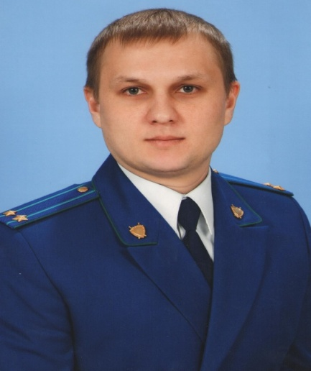
В отношении подозреваемого возбуждено уголовное дело по признакам преступления предусмотренного частью 1 статьи 158 Уголовного кодекса Российской Федерации «Кража» и частью 2 статьи 325 Уголовного кодекса Российской Федерации «Похищение или повреждение документов, штампов, печатей либо похищение акцизных марок, специальных марок или знаков соответствия». Санкции статей в совокупности предусматривают наказание до двух лет и трёх месяцев лишения свободы.

Похвистневские полицейские раскрыли квартирную кражу

В МО МВД России «Похвистневский» обратилась 62-летняя жительница города Похвистнево с заявлением, о том, что из её квартиры были похищены ноутбук и роутер. Материальный ущерб потерпевшая оценила в 19 тысяч рублей.

Прибывшие на место происшествия правоохранители подробно опросили потерпевшую и членов ее семьи. Сотрудники полиции установили, что в момент совершения преступления женщина отсутствовала дома. В ходе опроса сын заявительницы пояснил, что пригласил в дом гостей с целью распития спиртных напитков.

Полицейские установили и опросили всех, кто присутствовал в доме в тот вечер. Основываясь на свидетельских показаниях, стражи порядка пришли в выводу, что к совершению преступления может быть причастна 39-летняя местная жительница. Сотрудники полиции установили личность подозреваемой и место ее проживания. В ходе опроса женщина созналась в содеянном и указала на человека, которому сбыла похищенную технику.

В отношении подозреваемой возбуждено уголовное дело по признакам преступления, предусмотренного частью 2 статьи 158 «Кража» Уголовного кодекса Российской Федерации. Санкция статьи предусматривает наказание в виде лишения свободы на срок до пяти лет.

Прокуратура Самарской области разъясняет: «Изменен порядок начисления платы за коммунальную услугу по отоплению».
Комментирует ситуацию начальник управления по надзору за исполнением федерального законодательства Дмитрий Макаров.
Постановлением Конституционного Суда РФ от 10.07.2018 изменен порядок начисления платы за коммунальную услугу по отоплению в многоквартирных домах, оснащенных коллективным (общедомовым) прибором учета тепловой энергии и в которых не все помещения оборудованы индивидуальным прибором учета (ИПУ) тепловой энергии.
Если ранее начисление платы в МКД, оснащенных общедомовым прибором учета тепловой энергии, в которых не все помещения оборудованы ИПУ тепловой энергии, для собственников жилых и нежилых помещений, оборудованных ИПУ тепловой энергии, производилось по нормативу потребления, то с момента вступления указанного постановления в силу - с учетом показаний ИПУ.
Несоблюдение указанного порядка определения платы за коммунальную услугу по отоплению образует состав административного правонарушения, предусмотренного ч.2 ст.14.1.3 КоАП РФ, санкция по которой влечет наложение административного штрафа на должностных лиц в размере от 50 тысяч до 100 тысяч рублей; юридических лиц - от 250 тысяч до 300 тысяч рублей.

06.08.2018

В Похвистнево сотрудники ОГИБДД провели мероприятие «Мой безопасный двор»

В городе Похвистнево инспектор по пропаганде БДД отделения ГИБДД МО МВД России «Похвистневский» младший лейтенант полиции Елена Харитонова провела мероприятие «Мой безопасный двор». Интересная и познавательная встреча с детьми и взрослыми прошла в одном из дворов на улице Строителей.
Большое внимание в ходе акции страж правопорядка уделила теме детской безопасности. Младший лейтенант полиции обратила внимание юных жителей двора на машины, припаркованные возле домов, где они проживают. Эти транспортные средства представляют большую опасность, ведь они могут начать движение внезапно. Поэтому, нельзя бегать и, тем более, прятаться возле машин. Ребенок в силу своих возрастных особенностей не осознает опасность и попадает в ловушку собственного любопытства. Ему всё кажется родным и абсолютно безобидным.
В разговоре с детьми сотрудник полиции подчеркнула: катание на скутерах, велосипедах или самокатах - занятие полезное и интересное, но и во время них нужно позаботиться о средствах защиты. «Шлемы, наколенники и налокотники уберегут вас от травм. Ребята, запомните: в любое время суток не нужно пренебрегать средствами предупреждения водителей – световозвращающими значками», - подчеркнула Елена Анатольевна.

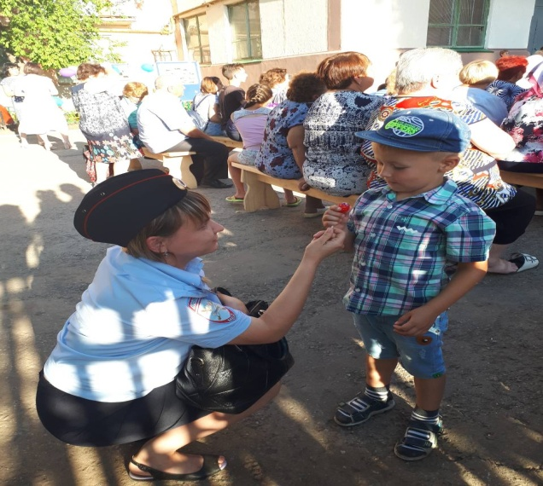

По завершении мероприятия младший лейтенант полиции вручила ребятам световозвращающие наклейки на одежду, подарила сладкие угощения, а также пожелала местным жителям оставаться такими же дружными соседями, всегда приходить друг другу на взаимовыручку и, самое главное, быть примером для будущего поколения.
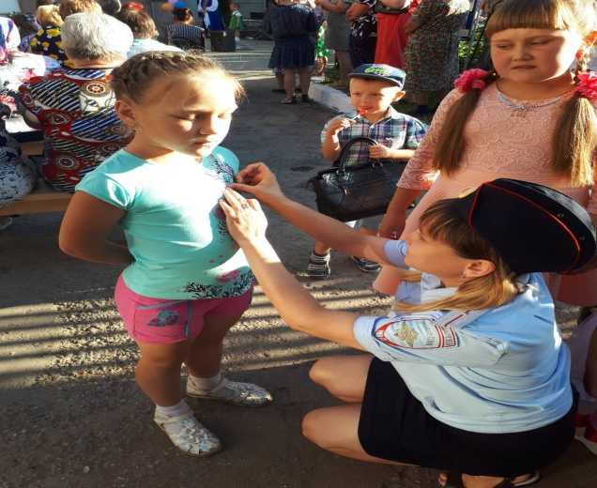
В свою очередь, граждане поблагодарили Елену Харитонову за то, что их встреча была не только весёлой, но и познавательной, и теперь они будут уделять больше внимание вопросу безопасности своих детей.
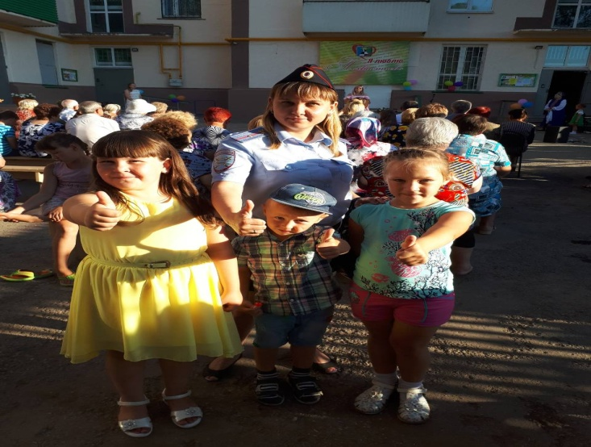

О фиктивной регистрации иностранных граждан
Отделение по вопросам миграции МО МВД России «Похвистневский» продолжает вести работу по пресечению фиктивной регистрации граждан на территории Российской Федерации, которые в нарушении статьи 3 Федерального закона № 5242-1 «О праве граждан Российской Федерации на свободу передвижения, выбор места пребывания и жительства в пределах Российской Федерации» от 25.06.1993, лишают возможности сотрудников полиции в полной мере осуществлять контроль за прибывшими в нашу страну иностранцами и гражданами Российской Федерации.
Так, жительница села Савруха Похвистневского района 1979 года рождения, находясь в отделении по вопросам миграции, подала нотариально заверенное согласие, в котором она просила зарегистрировать семью из Украины в количестве 5 человек, на принадлежащей ей жилплощади. Граждане соседнего государства по адресу прописки не проживали и проживать не собирались.
А также, в помещении МФЦ (многофункционального центра) г. Похвистнево 22-летнийжитель села Первомайск Похвистневского района передал специалисту учреждения заполненные уведомления о прибытии троих граждан Узбекистана, с указанием места пребывания свой дом, где сам постоянно зарегистрирован, достоверно зная, что данные иностранные граждане по указанному адресу пребывать не будут, поскольку фактическое жилое помещение по данному адресу не предоставлялось.
В следствие этого в отношении жителей сёл Похвистневского района, по признакам преступления предусмотренного статьёй 322.3 УК РФ «Фиктивная постановка на учёт иностранного гражданина или лица без гражданства по месту пребывания в жилом помещении Российской Федерации», были возбуждены уголовные дела. Санкции статьи предусматривают максимальное наказание в виде лишения свободы на срок до трех лет с лишением права занимать определенные должности.

Житель г. Похвистнево признался в присвоении денежных средств.
В Похвистневский отдел полиции с заявлением обратился 42-летний представитель одного из мебельных салонов города. Мужчина сообщил полицейским о том, что один из его сотрудников похитил свыше 21 тысячи рублей.
Из собранных сотрудниками полиции материалов следует, что администратор мебельного магазина являлся материально-ответственным лицом. Ему были переданы денежные средства на сумму свыше 21 тысячи рублей для оплаты услуг специалиста по сборке мебели. Как установили сотрудники полиции, работник магазина, получив денежные средства, не передал их по назначению и использовал по своему усмотрению.
В результате проведения оперативных мероприятий полицейские установили местонахождение и задержали подозреваемого. В ходе опроса злоумышленник - 26-летний мужчина, проработавший в этой фирме более года, сознался в присвоении денежных средств.
В отношении задержанного возбуждено уголовное дело по признакам преступления предусмотренного частью 1 статьи 160 Уголовного кодекса Российской Федерации «Присвоение или растрата». Санкцией статьи предусматривает лишение свободы на срок до двух лет.
На участке от Сызрани до Тольятти автомобильной дороги М-5 «Урал» временно ограничат движение большегрузов

С 8 сентября 2018 года транспорту с общей массой свыше 3,5 тонн и габаритными параметрами по ширине более 3,4 метров запретят проезжать участок автомобильной дороги М-5 «Урал» в Самарской области – от Сызрани до Тольятти (с 889 по 977 км) – в период с 7:00 до 22:00 часов по местному времени ежедневно.

Данная мера вводится в связи с повышенной интенсивностью транспортных средств и увеличившейся загрузкой автомобильной дороги М-5 «Урал» на участке строительства транспортной развязки на 974-м км в г. Тольятти. Ограничение будет действовать до 15 октября 2018 года.
Кроме того, с 13 августа начинаются ремонтные работы по устранению колейности на двух участках трассы М-5 «Урал»: в районе г. Жигулевск и на плотине ГЭС (с 962 по 971 км) и в черте г. Тольятти (с 975 по 976 км). В целях обеспечения безопасности и снижения нагрузки на дорогу проезд большегрузов будет также запрещен в дневное время с 889 по 977 км.

Для бесперебойного движения транзитного транспорта разработана схема объезда по автомобильным дорогам: М-7 «Волга», А-151 Цивильск-Ульяновск, подъезд к г. Ульяновск от М-5 «Урал», Р-226 Самара-Волгоград, Р-228 Сызрань-Саратов-Волгоград.

ФКУ «Поволжуправтодор» призывает водителей с пониманием отнестись к временным неудобствам и настоятельно рекомендует во избежание осложнения движения на участке производства дорожных работ выбирать альтернативные маршруты следования с учетом вводимых ограничений.
10.08.2018

Филиал федерального государственного бюджетного учреждения
«Федеральная кадастровая палата Федеральной службы государственной регистрации, кадастра и картографии» по Самарской области

г. Самара, ул. Ленинская, 25а, 1 корп.
e-mail: pr_fkp@mail.ru, twitter: @pr_fkp, www.kadastr.ru
Сертификат электронной подписи можно получить с помощью выездного обслуживания или визита к нотариусу
Удостоверяющий центр Федеральной кадастровой палаты Росреестра упростил процедуру получения сертификата электронной подписи. Теперь можно выбрать наиболее удобный способ подтверждения личности. Теперь гражданам доступны три варианта: как и прежде в офисе Кадастровой палаты, с помощью выездного обслуживания или у нотариуса. При выездном обслуживании процедура подтверждения личности проводится по адресу, указанному заказчиком. В случае выбора для получения услуги нотариальной конторы нотариус проводит сверку документов и направляет в удостоверяющий центр заключение о подтверждении личности.
Однако, самым востребованным способом получения электронной подписи у жителей Самарского региона остаётся личное обращение в Кадастровую палату, где оформление цифрового аналога подписи доступнее по стоимости, чем в других организациях.
За шесть месяца этого года региональная Кадастровая палата выпустила порядка более 800 сертификатов.
Электронная подпись позволяет участвовать в современном юридически-значимом документообороте и экономит время и средства, неизбежные при традиционном бумажном документообороте. Использование электронной подписи позволяет получать различные виды государственных услуг и заверять документы как юридическим, так и физическим лицам. Кадастровая палата Самарской области не первый год занимается выдачей подобных реквизитов и обладает рядом преимуществ по сравнению с другими структурами, оказывающими аналогичные услуги. В частности, многие удостоверяющие центры выдают на каждую услугу отдельную электронную подпись. Удостоверяющий центр Кадастровой палаты предоставляет сертификаты, которые подходят для большинства площадок и информационных ресурсов, обладая государственной гарантией качества.
Заявитель приобретает практически универсальное средство, с помощью которого в режиме «онлайн» можно поставить объект недвижимости на кадастровый учет, зарегистрировать право собственности на него, получить сведения из Единого государственного реестра недвижимости, подать налоговую декларацию, поставить автомобиль на учет, получить ИHH а также получить доступ к многим другим федеральным и региональным сервисам и ведомствам, взаимодействующим с порталом государственных услуг (www.gosuslugi.ru).
Ярослав Логунов, заместитель директора Кадастровой палаты по Самарской области:
«Для получения квалифицированного сертификата необходимо зарегистрироваться на сайте удостоверяющего центра uc.kadastr.ru и оформить заявку в личном кабинете. Здесь откроется доступ к сертификату, но лишь после подтверждения личности в одном из офисов удостоверяющего центра. До недавнего времени сделать это можно было в трёх офисах Кадастровой палаты - в Самаре, Тольятти и Нефтегорске. Сейчас география услуги расширена, подтвердить личность можно во всех офисах Кадастровой палаты, их на территории региона насчитывается свыше 30-ти.»

 Филиал федерального государственного бюджетного учреждения
«Федеральная кадастровая палата Федеральной службы государственной регистрации, кадастра и картографии» по Самарской области

г. Самара, ул. Ленинская, 25а, 1 корп.
e-mail: pr_fkp@mail.ru, twitter: @pr_fkp, www.kadastr.ru

Кадастровая стоимость должна быть ниже рыночной!
Государственная дума намерена сделать посильным налог на имущество по кадастровой стоимости. Соответствующие поправки, уточняющие параметры расчета налога на имущество физических лиц по кадастровой стоимости уже одобрены Нижней палатой парламента в двух чтениях.
Как мы платим налог сейчас?
С 2015-го года в стране начался переход на уплату налога на имущество, исходя из кадастровой стоимости, вместо инвентаризационной. На данный момент по новой схеме живут 64 региона, включая Самарскую область. Ожидалось, что во всей стране система будет окончательно введена к 2020-му году. Жители нашего региона налоговые уведомления, с суммами, рассчитанными по кадастровой стоимости, впервые получили в 2016 году. И сразу же начали поступать жалобы от собственников, считающих, что налог для них стал слишком велик. К примеру, за прошлый год в Кадастровую палату Самарской области поступило почти тысяча обращений от жителей региона, за шесть месяцев 2018-го года таких обращений уже порядка четырехсот.
Что вызывает ропот недовольства у собственников? Попробуем разобраться. Раньше налог рассчитывался по инвентаризационной стоимости, которая была в разы ниже кадастровой, соответственно и налог меньше. Чтобы избежать резкого увеличения налоговых выплат, был установлен четырехэтапный переходный период, в течение которого применяется временный понижающий коэффициент. Величина такого коэффициента в течение первых пяти лет применения кадастровой стоимости увеличивается ежегодно на 20% (с 0,2 до 1). Таким образом, на пятый год выплачивать налог мы начнем полностью.
Применение такого порядка исчисления налога на имущество физических лиц привело к вполне предсказуемому результату. Налоговая нагрузка на граждан выросла.
Как будет, если поправки одобрят?

Как поясняет Светлана Вандышева, заместитель директора Кадастровой палаты Самарской области, если обсуждаемые поправки Госдума примет, то изменится порядок исчисления налога на имущество физических лиц по кадастровой стоимости. Будет введёно ограничение на ежегодное увеличение суммы налога - не более чем на 10% по сравнению с предыдущим годом, что позволит снять социальную напряжённость в регионе вместе с тем сохранить адекватную налогооблагаемую базу для пополнения бюджета.

 Филиал федерального государственного бюджетного учреждения
«Федеральная кадастровая палата Федеральной службы государственной регистрации, кадастра и картографии» по Самарской области

г. Самара, ул. Ленинская, 25а, 1 корп.
e-mail: pr_fkp@mail.ru, twitter: @pr_fkp, www.kadastr.ru
Кадастровая палата запустила в Тольятти услуги по курьерской доставке документов
Все формы выездных услуг региональной Кадастровой палаты вновь стали доступны и для жителей Тольятти.
Областная Кадастровая палата на протяжении нескольких лет осуществляет функции по выездному приёму документов. Эта услуга востребована гражданами, которым по тем или иным причинам необходимо, чтобы сотрудники Кадастровой палаты приехали по указанному адресу. На дом к ветеранам и инвалидам Великой Отечественной войны, инвалидам I и II групп специалисты приезжают бесплатно. Для остальных граждан действует система государственных тарифов на выездные услуги.
С помощью выездного обслуживания сейчас можно подать запрос о предоставления сведений из Единого государственного реестра недвижимости (ЕГРН).
С начала этого года в Самаре впервые запустили функцию «курьерская» доставка документов. Получить по удобному адресу из рук «нарочного» можно уже оформленные бумаги в части государственного кадастрового учета недвижимого имущества; регистрации прав на недвижимое имущество и сделок с ним; единой процедуры кадастрового учета и регистрации прав, и уже вышеупомянутые сведения из ЕГРН.
Также с июля жителям Самары стал доступен ещё один вид выездного обслуживания - удостоверение личности для получения электронной подписи.
Эксперты отмечают активный рост спроса на выездные услуги. К примеру, за 2017 год было принято и выдано около 100 пакетов в рамках выездного обслуживания, а за семь месяцев текущего года уже свыше тысячи.
В связи с востребованностью данной формы работы – теперь выездное обслуживание стало доступно и для жителей Автограда.
ТАМАРА НАУМОВА, НАЧАЛЬНИК МЕЖРАЙОННОГО ОТДЕЛА КАДАСТРОВОЙ ПАЛАТЫ САМАРСКОЙ ОБЛАСТИ:
«Курьерская доставка – это функция, которая экономит средства и время заявителей. К примеру, гражданин обратился в МФЦ, чтобы заказать информацию из ЕГРН. Специалисты Кадастровой палаты подготовят необходимые сведения, а доставить их адресату может наш курьер. Это удобно в условиях напряженного ритма современной жизни. Ещё актуальнее курьерская доставка может оказаться для жителей Тольятти, которые обращаются в Самарский офис Кадастровой палаты для оформления недвижимости по экстерриториальному принципу. Напомню, это эксклюзивная функция Кадастровой палаты, позволяющая проводить учёт и регистрацию недвижимости в любом регионе России. Сдав документы в самарский офис на улице Ленинской, 25а – жителю Тольятти нет необходимости приезжать к нам второй раз. Гораздо прощё, да и по сути дешевле, заказать курьерскую доставку готовых документов».

Филиал федерального государственного бюджетного учреждения
«Федеральная кадастровая палата Федеральной службы государственной регистрации, кадастра и картографии» по Самарской области

г. Самара, ул. Ленинская, 25а, 1 корп.
e-mail: pr_fkp@mail.ru, twitter: @pr_fkp, www.kadastr.ru
Лекция в Кадастровой палате Самарской области
09 августа 2018 года в Кадастровой палате Самарской области состоится лекция для кадастровых инженеров, служащих органов государственной власти и органов местного самоуправления, профессиональных участников рынка недвижимости.
Основная цель проведения обучающего семинара - повышение качества и доступности государственных услуг Росреестра, информированности заинтересованных лиц об изменениях законодательства РФ в связи с принятием Государственной думой ряда профильных нормативных правовых актов.
Акцент в ходе лекции будет сделан на анализе основных законодательных изменений, регламентирующие вопросы кадастрового учета объектов недвижимости, а также внесения в ЕГРН сведений об отдельных объектах реестра границ, в том числе о зонах с особыми условиями использования территории.
Также специалисты Кадастровой палаты Самарской области рассмотрят наиболее распространенные вопросы, связанные с подготовкой технических планов и актов обследования, порядка представления соответствующих документов в орган регистрации прав для кадастрового учета объектов капитального строительства.
9 августа 2018 г. в 10:00
г. Самара, ул. Ленинская, 25 а.
Подробности по телефону 8(846) 277-74-68

УЧРЕДИТЕЛИ: Администрация сельского поселения Новое Мансуркино муниципального района Похвистневский Самарской области и Собрание представителей сельского поселения Новое Мансуркино муниципального района Похвистневский Самарской области
ИЗДАТЕЛЬ: Администрация сельского поселения Новое Мансуркино муниципального района Похвистневский Самарской области
Тираж 100. Подписано в печать 13.08.2018г. 12:00ч.  Адрес: Самарская область, Похвистневский район,  с.Новое Мансуркино, ул.Ленина, 91а,  тел: 8(846-56) 46-1-46 E-mail:gazeev_irek@mail.ru | И.о. главного редактора  А.Н.Бигеева

